Demanar Pressupost Comanda

Classes Participants
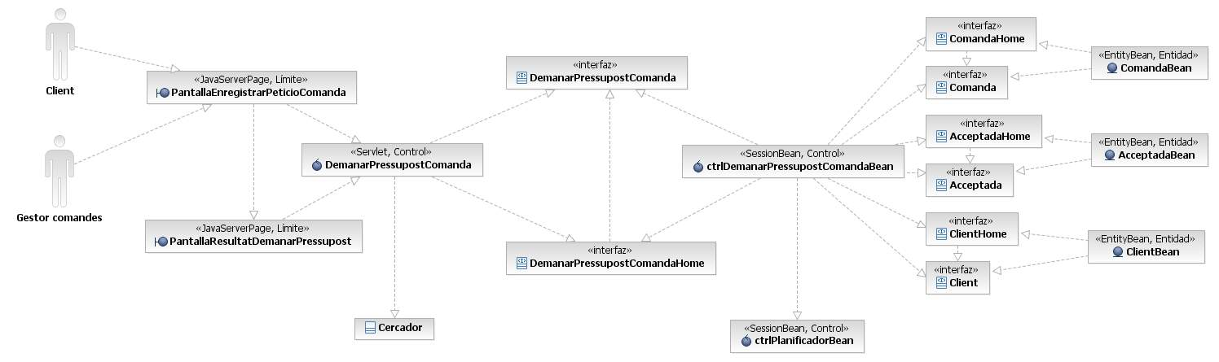
Aquí veiem que per la interfície utilitzem dos pantalles que es connecten a través d'ún servlet al controlador ctrlDemanarPressupostComanda que interactua amb vàries entitats. Totes les classes segueixen l'estructura d'interfícies home remote pròpia de J2EE.

Diagrames de seqüència

Capa de presentació
Aquí es descriu el procés que se segueix des de l'interfície web fins a les interfícies home i remote del controlador, una bean de sessió, usant un servlet com a intermediari.
Primer de tot es crea una instància de la bean de sessió per a què ens controli la lògica. Passem els paràmetres de la petició que fa el client al controlador i cridem a la funcionalitat que generarà els pressupostos segons la petició feta.
En la segona finestra mostrem els resultats generats i l'usuari pot triar tornar enrere i fer una petició diferent o continuar. Si continua pot confirmar un dels pressupostos generats enviant el misssatge corresponent al controlador.
Al final es comunica a l'interfície home del controlador que ja hem acabat la sessió cridant al procediment remove i alliberem les interfícies web.

Generar Pressupostos
Aquí describim el què passa quan en el diagrama anterior cridem al controlador que generi els pressupostos.
Bàsicament enviem la petició de generar pressupostos al controlador de planificació el qual està descrit al principi d'aquesta secció. Aquest ens retorna una sèrie de pressupostos als quals hi relacionem el client que ha fet (o per a qui s'ha fet) la petició i els retornem.

Confirmar Pressupost
Aquí describim la crida que rep el controlador de confirmar pressupost tal com apareix en el primer diagrama d'aquesta secció.
L'usuari té la possibilitat de confirmar un dels pressupostos que se li han generat amb la petició que ha fet. Per a fer-ho notar l'ús del patró estat amb la classe comanda. Creem una nova classe d'estat de comanda, en aquest cas Acceptada i li posem els paràmetres adequats. La classe comanda té una relació “Historial” amb tots els estats que ha tingut i té una relació “Actual” amb l'estat actual.

